Шумилова Н.К.
МБОУ «Школа № 44» Кемеровская область, г. Полысаево
Учитель начальных классов
Итоговая комплексная контрольная работа

по русскому языку
за курс начальной школы
ученика (цы) 4 класса «__»
Ф.И.__________________________________________
1 вариант
Базовый уровень
- Отметь ✔ ряд, в котором все слова начинаются с согласного звука.
чудеса, факел, Илья, лёд;
якорь, вихрь, циркуль, йод;
хомяк, щегол, искра, библиотека;
метро, эскиз, жираф, яблоко.

- Обведи номер верной характеристики слова тополь.
- В этом слове все согласные твёрдые.
- В этом слове три слога.
- В этом слове букв больше, чем звуков.
- В этом слове нет звонких согласных.

- Обведи номер ряда, в котором записаны только родственные слова.
- Смола, смолистый, смолкнуть, просмолить.
- Сосна, сосновый, сосняк, сосёнка.
- Трава, отравить, травка, травянистый.
- Силач, сила, мощь, обессилеть.

- Запиши имена существительные в единственном числе и укажи в скобках их склонение.
Мыши ___________________(_____)
Врачи____________________ (_____)
Грачи____________________(______)
- Обведи номер словосочетания, в котором есть имя существительное женского рода, 3-го склонения, в творительном падеже.
- гордиться книгой; 3) поделиться радостью;
- задуматься о сирени; 4) бояться мыши.

- Из данного предложения запиши в каждый столбик таблицы по 2 примера каждой из указанных частей речи.
(Записывать слова можно в начальной форме или в той форме, в которой они встретились в предложении).
Ранним утром солнце в лесу не сразу увидишь, только по огненным пятнам догадаешься, что оно спряталось за большим деревом и бросает оттуда в тёмный лес утренние косые лучи.
имена  существительные | имена прилагательные | глаголы
1. | 1. | 1.
2. | 2. | 2.

- Обведи номер предложения, в котором есть глагол настоящего времени, единственного числа, 3 лица.
- Луч солнца упал на замёрзшую лужицу.
- Скоро появится на деревьях молодая листва.
- Сердце замирает от чудесных звуков песни.
- Белые сугробы сверкают на ярком солнце.

- Дано предложение:
На старой берёзе строит гнездо чёрный грач.
Обведи номер ответа, в котором указаны подлежащее и сказуемое этого предложения.
- гнездо строит; 3) грач чёрный;
- грач строит; 4) на берёзе строит.

- Закончи предложения.
Мягкий знак после шипящих пишется на конце существительных, если они относятся к ____________________________________________.
У глаголов в форме 2-го лица единственного числа после шипящих _____________________ мягкий знак.

- Запиши слова в четыре столбика в зависимости от того, в какой части слова находится орфограмма.
Слова: садик, ужи, трава, (в) поле, подал, чайник, проплыл, дверной.
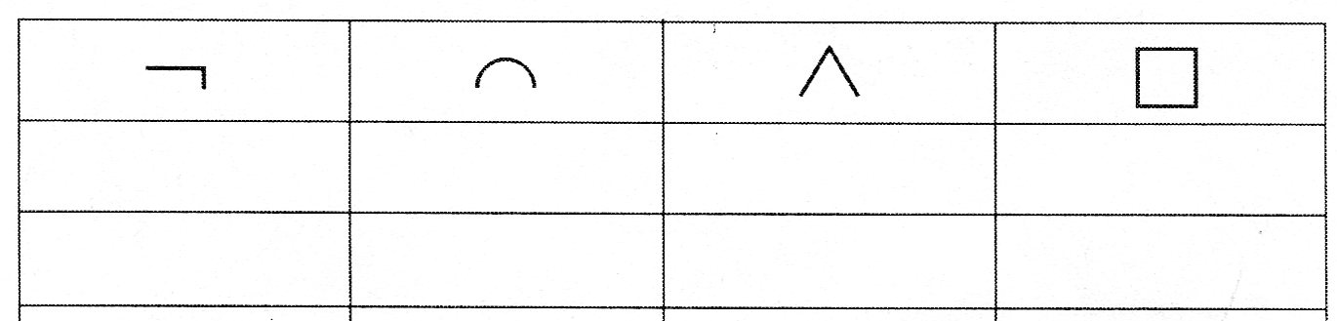

- Обведи номер предложения, в котором есть однородные члены.
- После сильного дождя дорога была очень скользкой.
- По тонкой ветке скатывается прозрачная капля.
- В нашем саду ещё цветут чудесные гладиолусы.
- Рыжая собака стояла и смотрела на нас.

- В каком порядке должны следовать предложения, обозначенные буквами, чтобы получился связный текст?
А. Долго лисица рвала барабан когтями, грызла зубами, наконец разорвала кожу и увидела пустоту.
Б. А потом осмелела и набросилась на добычу.
В. Голодная лисица однажды наткнулась на старый барабан.
Г. Он лежал в кустах и гудел, когда ветки ударяли по натянутой коже.
Д . Услышав эти громкие звуки, лисица вначале побоялась подойти.
Ответ:_________________

13.Отметь ✔имя прилагательное в родительном падеже.
□ в ночном (небе)
□ из спелой (вишни)
□ с новым (учителем)
□ об интересной (книге)

14. Обведи, в каком слове на месте пропуска надо писать букву т?
1) прекрас..ный 3) опас…ный
2) интерес..ный 4) прелес...ный

15. Отметь ✔ слово с пропущенной буквой о.
□ м...рковь
□ г...зета
□ в...гон
□ к...лендарь

Повышенный уровень
16*. Сгруппируй слова, которые имеют одинаковый состав. Запиши каждую группу на отдельной строчке.
Лисица, нора, дятел, зимний, дерево, погрузка, мостик, пришкольный, бездомный.
______________________________________________________________________
______________________________________________________________________
______________________________________________________________________
______________________________________________________________________

17*. Раздели слова на группы так, чтобы в каждой группе оказались слова с одинаковой орфограммой в корне. Запиши каждую группу на отдельной строчке.
Читать, местный, сторонка, доблестный, лёгкий, сердце, робкий, плясал, скользкий.
_______________________________________________________________________
_______________________________________________________________________
_______________________________________________________________________
_______________________________________________________________________

18*. В таблице перечислены признаки двух слов.
Признаки слова №1 | Признаки слова № 2
Стоит в форме единственного числа, среднего рода, творительного падежа. В предложении является определением. | Относится к третьему склонению. Употреблено в форме единственного числа, родительного падежа.

Запиши, какими частями речи являются слово №1 и слово №2.
Слово №1_____________________________________________
Слово №2_____________________________________________

19*. Составь из словосочетаний предложение. Запиши.
на поверхности воды, на гладкой поверхности, белые кувшинки, закачались на поверхности

____________________________________________________________________________________________________________________________________________________
20*. Подчеркни в тексте вопросительное предложение (границы предложений не отмечены).

чему научились ребята за лето они научились плавать, грести вёслами, сгребать сено граблями вечером ребята устраивали весёлые конкурсы и соревнования

Ключи:
- 2-й ряд
- 3
- 2
- Мышь 3 скл., врач 2 скл., грач 2 скл.
- 3
- Слова должны соответствовать заданным частям речи
- 3
- 2
- …к 3-му склонению; …пишется….
- 1 столбец- подал, проплыл
2 столбец-трава, дверной
3 столбец- садик, чайник
4 столбец-(в) поле, ужи
11-4
12-В,Г,Д,Б,А
13- из спелой (вишни)
14-4
15-морковь
16-нора, дятел, дерево; пришкольный, бездомный, погрузка; зимний, мостик, лисица.
17- читать, сторонка, плясал; местный, доблестный, сердце; лёгкий, робкий, скользкий.
18- №1 – имя прилагательное, №2 – имя существительное.
19-На гладкой поверхности воды закачались белые кувшинки.
20- чему научились ребята за лето

